
机电专业综合实践（项目制）1

电子电路设计应用实践项目
实 践 报 告

姓 名： | 张嘉橼
学 号： | 240831
班 级： | 机电244
同 组 人： | 胡静怡、叶嘉旗、孙泽蕊、王敏君
分 组 号： | 2
指导教师： | 王瑞钦 李国显 吕晓玲 禹 伟

机械电子工程系
河北工业大学 机械工程学院
2026年6月22日

目 录

一、专业综合实践课简介 1
1.1 课程性质 1
1.2 课程任务 1
1.3 课程目标 1
1.4 实践用软件 2
二、基本电路设计与仿真 3
2.1 直流稳压电源设计与仿真 3
2.1.1 设计要求 3
2.1.2 完成情况 3

2.1.2.1 固定正电压直流稳压电路设计与仿真 3

2.1.2.2 固定负电压直流稳压电源电路设计与仿真 5

2.1.2.3 固定正负电压直流稳压电源电路设计与仿真 7

2.1.2.4 连续可调电压直流稳压电源电路设计与仿真 10
2.2 模拟电路设计与仿真 12
2.2.1 设计要求 12
2.2.2 完成情况 12

2.2.2.1 反相比例运算电路设计与仿真 12

2.2.2.2 同相比例运算电路设计与仿真 14

2.2.2.3 反相相加法运算电路设计与仿真 17

2.2.2.4 同相加法运算电路设计与仿真 20

2.2.2.5 减法运算电路设计与仿真 22
2.3 数字电路设计与仿真 25
2.3.1 三人表决电路设计与仿真 25

2.3.1.1 设计要求 25

2.3.1.2 完成情况 25
2.3.2 七段译码电路显示电路设计与仿真 28

2.3.2.1 设计要求 28

2.3.2.2 完成情况 28
三、综合电路设计与仿真 32
3.1 函数信号发生器电路设计与仿真 32
3.1.1 设计要求 32
3.1.2 完成情况 32

3.1.2.1 设计电路与仿真结果 32

3.1.2.2电路工作原理分析及关键监测点波形及相关监测值说明 33

3.1.2.3 其他说明 34
3.2 流水灯电路设计与仿真 34
3.2.1 设计要求 34
3.2.2 完成情况 34

3.2.2.1 设计电路与仿真结果 34

3.2.2.2电路工作原理分析及关键监测点波形及相关监测值说明 35

3.2.2.2 其他说明 37
四、自主创新设计项目 37
4.1 应用场景及设计要求 37
4.1.1 应用场景 37
4.1.2 设计要求 37
4.2 完成情况 37
4.2.1 设计电路与仿真结果 38
4.2.2电路工作原理分析及关键监测点波形及相关监测值说明 38
4.2.3 其他说明 38
五、实践总结 41
致 谢 43

一、专业综合实践课简介

1.1 课程性质
本课程是在学生学习完成相关理论教学内容后，开设的一门集中实践教学课程。
本课程是高等工科院校教学计划中的一个重要环节，是培养学生的工程意识、协作精神以及综合运用所学知识及现代工具去分析和解决实际复杂工程问题的能力，提高学生专业素质和培养学生创新能力的重要教学环节。
本课程的主要先修课程是大学物理、电工与电子技术等。本实践环节共8周，第4、5、6、7学期每学期安排两周。

1.2 课程任务
（1）培养学生综合运用所学专业基础知识和专业知识解决复杂工程问题能力；
（2）培养和锻炼学生使用现代工具和实践动手能力；
（3）培养学生规范撰写技术文档能力；
（4）培养学生团队合作意识、培养学生自主学习意识、激发学生学以致用和创新性地解决工程实际问题的兴趣；
（5）培养学生解决工程实际问题能力的自信，使学生终生乐意去学习和创新性实践，主动适应社会发展需求。

1.3 课程目标
坚持“立德树人”根本任务，加强学生理想信念教育，厚植爱国主义情怀。通过专业综合实践，培养学生综合运用所学专业课程的理论知识和基本技能，提高分析和解决实际问题的能力，提升职业素质和素养，激发学生胸怀报效国家的理想和抱负。
课程目标1：了解现代工程工具和现代信息技术工具，能够选择和使用适合的技术、资源和相应的工具，对机电系统复杂工程问题进行表达、模拟与预测。
课程目标2：能够理解相关现代工程工具和信息技术工具在实践中的应用范围、各自特点以及局限性。
课程目标3：理解团队合作的重要性，具有在不同的位置上尽己所能、与其他成员协调合作的团队精神和能力，能够在团队合作中进行分工与协作，正确处理个人与团队的关系，具有奉献精神。
课程目标4：具有自主学习的意识，能够针对科学与技术问题主动查阅资料并进行学习，主动适应社会发展需求。

1.4 实践用软件
本实践电路仿真应用需使用软件为“Proteus 8.9”，该软件界面如图1.1所示，该软件由机械电子工程系综合实践课程组提供（只限于教学、实验验证使用，禁止它用）。
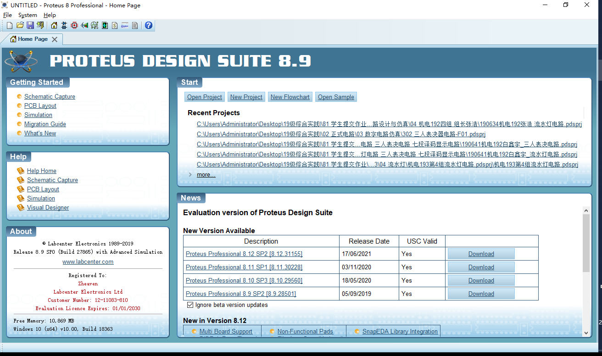
图1.1 Proteus 8.9 软件界面

二、基本电路设计与仿真

2.1 直流稳压电源设计与仿真

2.1.1 设计要求
市电（AC220V/50Hz）经过变压、整流、滤波后，利用集成稳压电路（三端稳压器78XX、79XX、LM317）及其他相关电子元件（自行设计、自选元件）完成如下直流稳压电源设计，具体每组设计电源电压要求如下：
电源电压类型 | 三端稳压器 | 第1组 | 第2组 | 第3组 | 第4组 | 第5组 | 第6组
固定正电压 | 78XX | +5V | +6V | +9V | +12V | +15V | +24V
固定负电压 | 79XX | -5V | -6V | -9V | -12V | -15V | -24V
固定正负电压 | 78XX/78XX | ±5V | ±6V | ±9V | ±12V | ±15V | ±24V
连续可调电压 | LM317L | 输出电源在1.5V~15V之间连续可调，输出电路200~300mA
其他要求：
（1）在仿真电路中能监测各关键点的波形；
（2）在仿真电路中能监测各关键点的电压值；
（3）上述波形及电压值要截图形式记录在实践报告中；
（4）选做内容：可增加负载，监测各关键点电流值。

2.1.2 完成情况

2.1.2.1 固定正电压直流稳压电路设计与仿真
（1）设计电路与仿真结果
电路如图2.1所示，为7906固定正输出直流稳压电源，整体分为四大模块：工频降压变压器、单相桥式整流电路、电容滤波电路、正稳压器稳压输出电路。
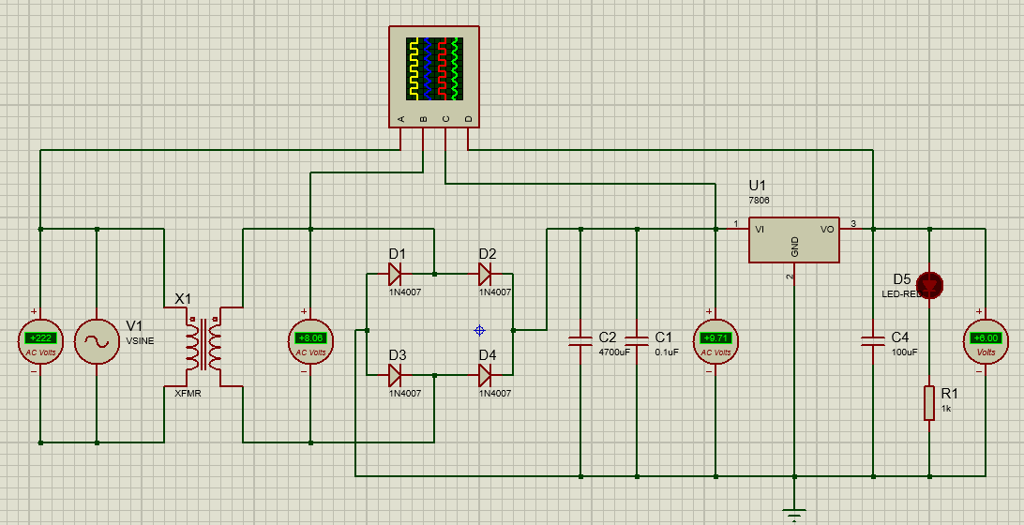
图2.1 +6V直流稳压电源电路

（2）电路工作原理分析及关键监测点波形和相关监测值说明
1）电路工作原理分析
本电路为基于7906的+6V固定输出直流稳压电源，市电220V交流电先经隔离降压变压器变换为有效值8.06V低压正弦交流电，再由四只1N4007二极管构成的桥式整流电路利用单向导电特性将双向交流转换为单向脉动直流电，随后并联4700μF大容量电解电容与0.1μF瓷片电容组成滤波电路，依靠电容充放电平滑电压、抑制高频干扰，得到带小幅纹波的直流电压送入7906输出三端稳压器输入端；7906内部集成基准、放大、调整管与多重保护电路，可自动调节管压降抵消输入与负载波动，稳定输出6V直流电压，输出端100μF电容进一步优化纹波，1kΩ电阻与红色发光二极管串联作为工作指示与轻载，全程完成高压交流到稳定正直流的变换，且变压器侧正弦波形、整流滤波后带纹波直流波形、稳压后平直恒定直流波形可通过示波器观测，各节点电压由交直流电压表实时监测。
2）关键监测点波形及电压值
电路设有多处检测点并用仪表与示波器监测：市电输入交流电压222V，变压器副边降压后交流有效值8.06V，整流滤波后送入7906输入端的交流纹波有效值9.78V，最终稳压输出稳定直流+6.00V；示波器通道A观测变压器副边标准正弦交流波形，通道C观测整流滤波后带小幅纹波的直流波形，通道B、D观测稳压后近乎无纹波的平直输出直流波形，直观呈现各阶段电压波形变化。
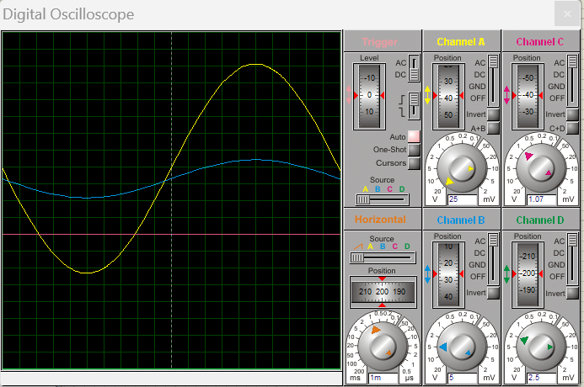
图2.2 +6V直流稳压各关键监测点波形

（3）其他说明

若增加可变负载电阻，可串联直流电流表监测输出回路电流：空载时仅LED微安级小电流；负载电阻减小、输出电流增大时，7906依靠内部稳压环路持续维持-6V输出，仅纹波轻微抬升，无明显电压跌落，体现集成稳压器良好带载特性；电流超出额定范围时，芯片内置过流保护自动限流，防止器件烧毁。

2.1.2.2 固定负电压直流稳压电源电路设计与仿真
（1）设计电路与仿真结果
电路由220V输入变压器、1N4007桥式整流、滤波电容、7906负稳压器、LED指示负载、电压表与示波器监测模块构成。
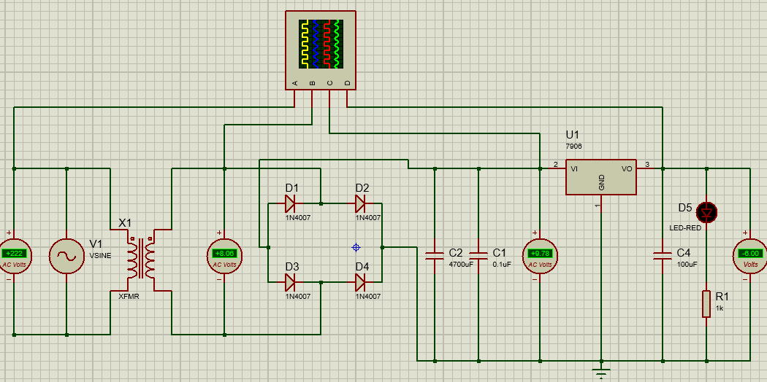
图2.3 -6V直流稳压电源电路
（2）电路工作原理分析及关键监测点波形与相关监测值说明
1）电路工作原理分析
市电AC222V经变压器降压得到8.06V低压交流电，再由1N4007构成的桥式整流电路转换为单向脉动直流电，经4700μF与0.1μF电容滤波平滑电压波纹后送入7906负三端稳压器，芯片自动稳压输出稳定-6V直流电压，输出端搭配LED与1kΩ电阻作为工作指示与模拟负载。
2）关键监测点波形及电压值
各监测点波形如图2.4所示。
示波器通道A黄色波形为变压器副边标准50Hz正弦交流电，存在正负交替电位；通道B蓝色波形是整流滤波后的脉动直流，负半周被消除，电容充放电使电压波纹显著减小；通道C红色直线为7906稳压后的输出波形，几乎无交流脉动，电压稳定维持-6V，通道D为地电位参考基准，四段波形依次直观展现了变压、整流、滤波、稳压的电压变换全过程。
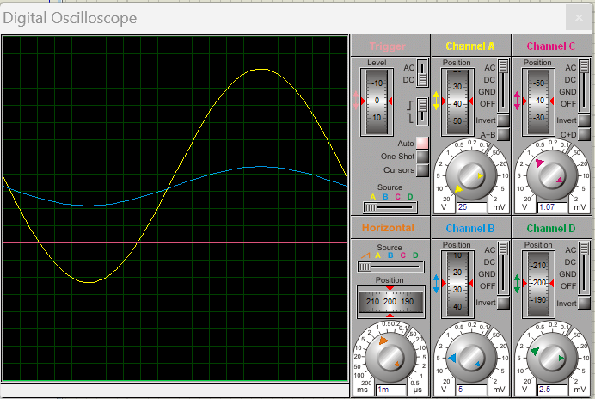
图2.4 -6V直流稳压各关键监测点波形
（3）其他说明
可在市电输入端加装保险丝与EMI抗干扰电路，抑制电网干扰并实现短路保护，为7906稳压器加装散热片避免大电流下过热，在芯片输入输出反向并联保护二极管防止断电电容倒灌击穿器件，选用低ESR电解电容并增加一级RC滤波进一步减小输出纹波，输出回路串联直流电流表搭配可调负载观测不同工况下电流与纹波变化，增设自恢复保险丝实现输出短路限流保护，同时增设输入、输出双路指示灯，便于快速区分电路故障位置。

2.1.2.3 固定正负电压直流稳压电源电路设计与仿真
（1）设计电路与仿真结果
电路如图所示，采用双副边隔离变压器、两组独立桥式整流滤波电路，分别搭配 7806 正输出三端稳压器、7906 负输出三端稳压器实现对称正负电压输出。
输入模块：AC220V 市电接入双绕组隔离变压器 TR1，两组副边输出对称低压交流电；
整流模块：D1~D4 组成正电源桥式整流，D5~D8 组成负电源桥式整流，均选用 1N4007 整流二极管；
滤波模块：正、负支路分别并联 4200μF 大容量电解电容 + 0.1μF 高频瓷片电容，滤除整流后的脉动波纹；
稳压输出：上支路 U1（7806）稳定输出 + 6V，下支路 U2（7906）稳定输出 - 6V；两路输出端各并联 100μF 输出电容，搭配 10kΩ 电阻作为模拟负载；
监测设备：多路交流电压表监测变压器副边、整流滤波输入交流电压，直流电压表监测正负两路最终输出电压；双通道示波器同步采集变压器原始正弦交流波形、整流滤波后带纹波直流波形、稳压后平直输出波形。

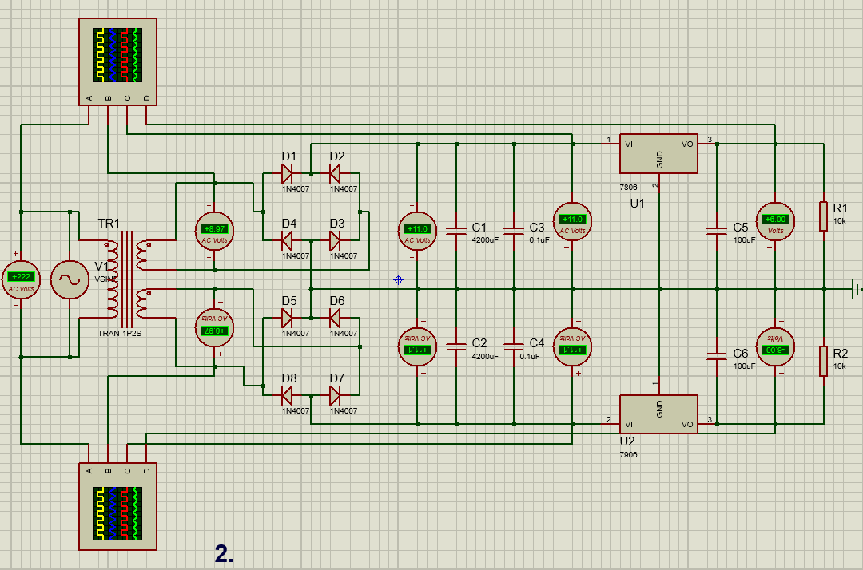
图2.5 ±6V直流稳压电源电路

（2）电路工作原理分析及关键监测点波形和相关监测值说明

1）电路工作原理
本 ±6V 对称电源利用双副边隔离变压器将 220V 市电变换为两组幅值相等、对地极性相反的低压交流电，两路交流电分别经由独立的 1N4007 桥式整流电路，依靠二极管单向导电性将交变正弦波转换为单向脉动直流电，再通过 4200μF 电解电容与 0.1μF 瓷片电容并联滤波，借助电容充放电作用平滑电压、抑制高频干扰，得到带有小幅纹波的直流电压；正支路送入 7806 三端正稳压器，负支路送入 7906 三端负稳压器，两款芯片内部集成基准源、误差放大电路、功率调整管与过流过热保护电路，可自动调节内部压降抵消输入波动与负载变化，分别稳定输出 + 6V、-6V 对称直流电压，输出端 100μF 电容进一步减小输出纹波，10kΩ 电阻作为固定模拟负载保证稳压器正常工作，全过程完成高压交流到对称正负稳定直流的变换，各节点电压与波形可通过交直流电压表、示波器实时观测记录。

2）关键监测点与电压值说明
电路通过多组交直流电压表与示波器完成全流程监测：变压器两组副边输出对称交流低压，整流滤波后正负两路输入稳压器的直流电压幅值一致、极性相反，经稳压后两路直流输出分别稳定为 + 6V、-6V；示波器通道 A 采集变压器副边标准对称正弦交流波形，通道 C 采集整流滤波后带有微小纹波的直流波形，通道 B、D 分别观测 7806、7906 稳压后几乎无波纹的平直恒定正负直流波形，清晰展示交流电整流、滤波、稳压各阶段电压波形与幅值变化规律。

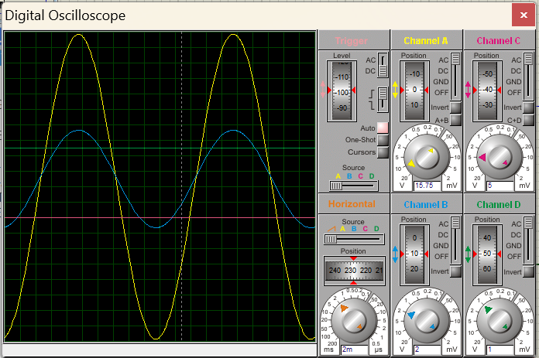
图2.6 ±6V直流稳压各关键监测点波形

（3）其他说明
若更换更小阻值负载电阻增大输出电流，7806 与 7906 内部稳压环路会持续维持 ±6V 输出，仅输出纹波轻微上升；当输出电流超过芯片额定值时，内置过流保护电路自动限流，避免稳压器、整流二极管烧毁，体现电路带载稳定性与安全保护能力。

2.1.2.4 连续可调电压直流稳压电源电路设计与仿真
（1）设计电路与仿真结果
图 2.7V 连续可调直流稳压电源电路 电路由 220V 输入变压器、1N4007 桥式整流电路、滤波电容、LM317L 可调稳压器、分压可调电阻、负载指示元件、电压监测表与示波器波形监测模块组成
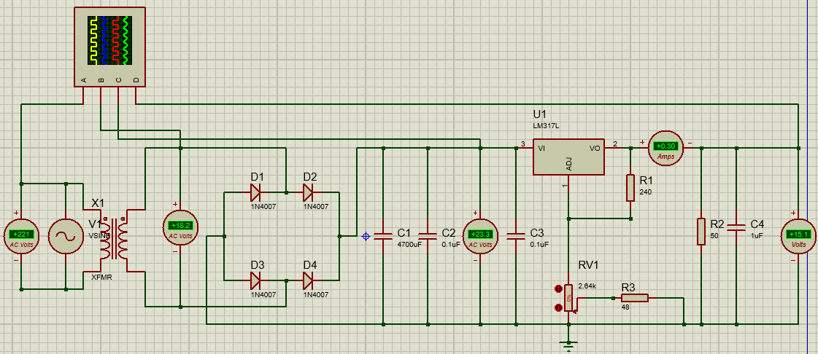
图2.7 连续可调电压直流稳压电源电路
- 电路工作原理分析及关键监测点波形和相关监测值说明

1）电路工作原理
市电交流电经变压器降压输出低压交流，通过四只 1N4007 二极管组成桥式整流电路转化为单向脉动直流电，再经大容量电解电容与小容量薄膜电容并联滤波，滤除电压波纹与高频干扰后送入 LM317L 可调三端稳压器，依靠输出端可调分压电阻改变反馈电压，实现 1.5V~15V 连续可调直流输出，输出端电容、指示灯与固定电阻分别用于稳压纹波抑制、工作状态指示与模拟带载测试。
2）关键监测点波形及电压值
示波器通道 A 黄色波形为变压器副边原始正弦交流波形，正负交替起伏；通道 B 蓝色波形为整流滤波后的脉动直流波形，负半周被整流消除，电容充放电使电压波动大幅减弱；通道 C 红色平直波形为 LM317L 稳压后的可调输出直流，纹波极小，调节分压电阻即可平稳改变该直线对应电压数值，通道 D 作为地电位基准线，四段波形完整展示变压、整流、滤波、可调稳压的电压变换全过程，电路搭载多块电压表实时读取各级节点电压，电路截图与波形截图均可保存用于实践报告，可更换不同阻值负载、串联电流表拓展观测不同输出电压下的负载电流变化。

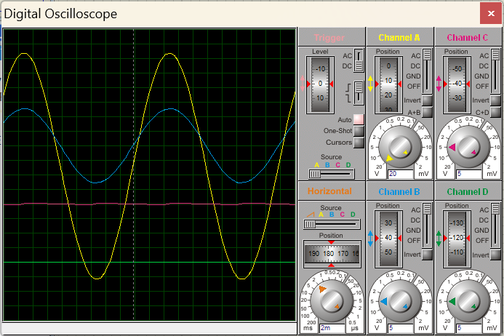
图2.8 连续可调电压直流稳压各关键监测点波形

（3）其他说明
可在市电输入侧串联保险丝并增加 EMI 滤波电路，抑制电网干扰同时实现短路防护，为 LM317L 加装散热片降低压差带来的发热，在芯片输入、输出端反向并联保护二极管防止电容反向电压击穿器件，选用低 ESR 电解电容并增设一级 RC 滤波进一步减小输出纹波，输出回路串联直流电流表搭配可调负载观测全调压区间内电流与纹波变化，增加自恢复保险丝实现输出短路限流保护，同时增设输入、输出双指示灯，快速定位电路故障区间。

2.2 模拟电路设计与仿真

2.2.1 设计要求
要求利用集成运算放大器芯片（OP07、LM358、LF347等），仿真软件自带信号源、信号发生器、示波器、其他电子元件等，利用完成如下要求电路设计及仿真：
- 反相、同相比例运算电路设计与仿真验证；
- 反相、同相加法运算电路设计与仿真验证；
- 减法运算电路设计与仿真验证；
- 上述电路放大倍数自定（根据输入信号幅值及输出波形不失真为依据）、要求记录输入与输出参数（幅值、频率、波形、放大倍数等），可尝试对多种信号进行运算处理。例如：直流信号、正弦信号、三角波、锯齿波、方波等信号，观察仿真结果的异同点；对直流信号放大，要使用直流电压表直接显示输入输出信号的电压值。
- 各小组电路设计使用芯片及电源电压见下表：
项 目 | 第1组 | 第2组 | 第3组 | 第4组 | 第5组 | 第6组
使用芯片 | OP07 | LM358 | LF347 | OP07 | LM358 | LF347
电源电压 | ±9V | ±12V | ±15V | ±9V | ±12V | ±15V

2.2.2 完成情况

2.2.2.1 反相比例运算电路设计与仿真
（1）设计电路与仿真结果
该电路使用元器件基本特点及参数说明：该电路使用LM358芯片，电源电压为±12V，电阻R1=4kΩ，R2=1kΩ。输入电流分别选取直流信号、正弦信号、方波等信号，其他信号可以在属性里调节，对多种信号进行运算处理。
反相比例运算电路及其仿真结果见图2.9。

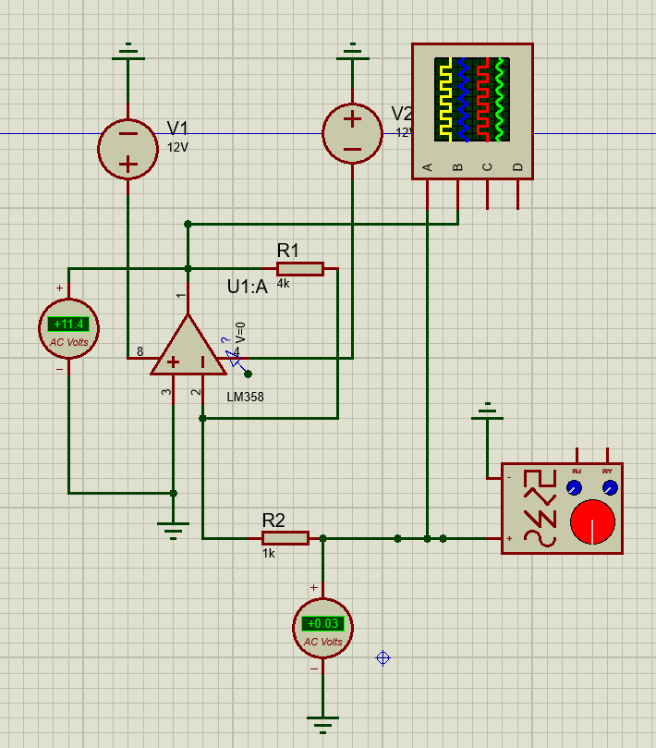
图2.9 反相比例运算电路
（2）电路工作原理分析及关键监测点波形和相关监测值说明

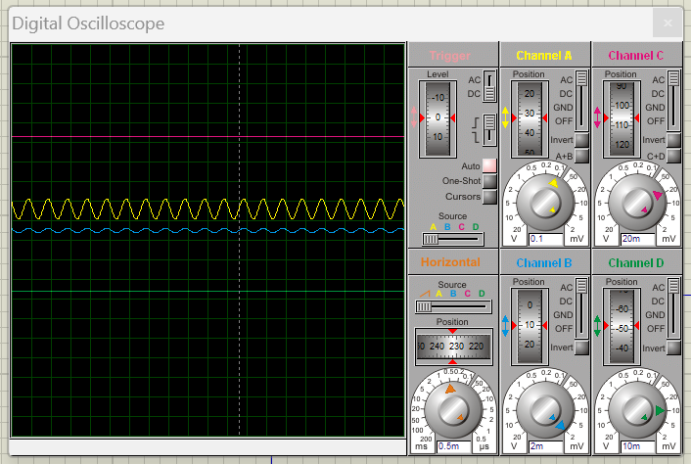

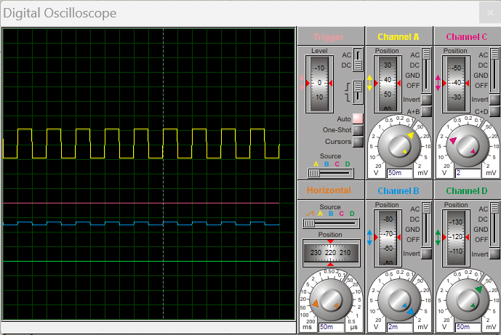
图2.10 反相比例运算电路各关键监测点波形
由电工学中所学的知识，借助虚短和虚断原理，推导出公式，可用来计算出反相比例运算电路输出电压U0=-（R1/R2）U1+=-(4/1)U1+=-4U1。
图2.11为反相比例运算电路的波形图，输入振幅为1V的正弦波，（直流图像为一条直线，未放）。
输出波形与输入波形振幅比例为-4。
（3）其他说明
这是基于 LM358运放的反相比例放大电路，通过信号发生器可切换接入直流、正弦、锯齿波等信号，通过 R1、R2）构成负反馈，理论增益为-4倍 。±12V 双电源供电适配 LM358高精度需求，右下示波器可观测输入输出波形变化，用于验证微弱信号放大、波形调理功能，可切换输入信号测试运放对不同波形的放大效果 。

2.2.2.2 同相比例运算电路设计与仿真
（1）设计电路与仿真结果
该电路使用元器件基本特点及参数说明：该电路使用LM358芯片，电源电压为±12V，电阻R1=10kΩ，R2=1kΩ，R3=9kΩ。输入电流分别选取直流信号、锯齿波等信号，其他信号可以在属性里调节，对多种信号进行运算处理。同相比例运算电路及其仿真结果见图2.11。

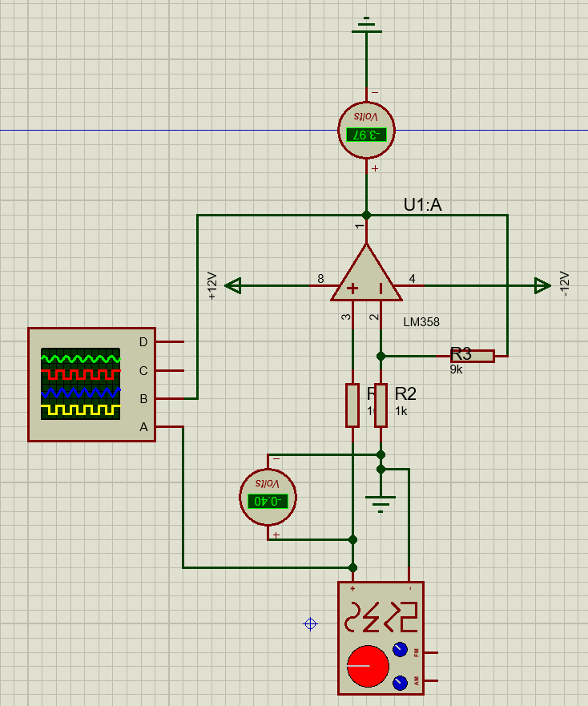
图2.11 同相比例运算电路
（2）电路工作原理分析及关键监测点波形和相关监测值说明
由电工学中所学的知识，借助虚短和虚断原理，推导出公式，可用来计算出同相比例运算电路输出电压U0=（R3/R2+1）U1=(9/1+1)U1+=10U1。
图2.13为同相比例运算电路的波形图，输入振幅为1V的锯齿波，（直流图像为一条直线，未放）。
输出波形与输入波形振幅比例为10。

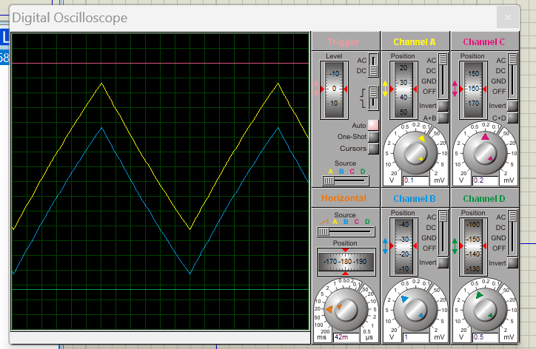

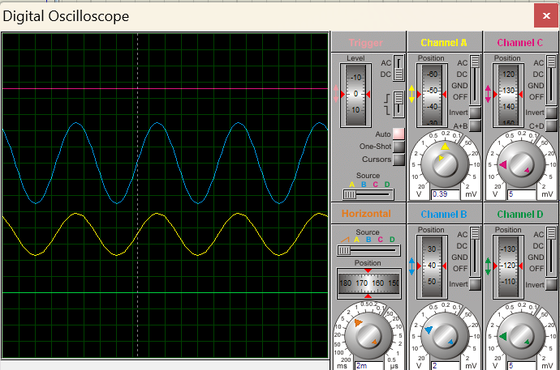
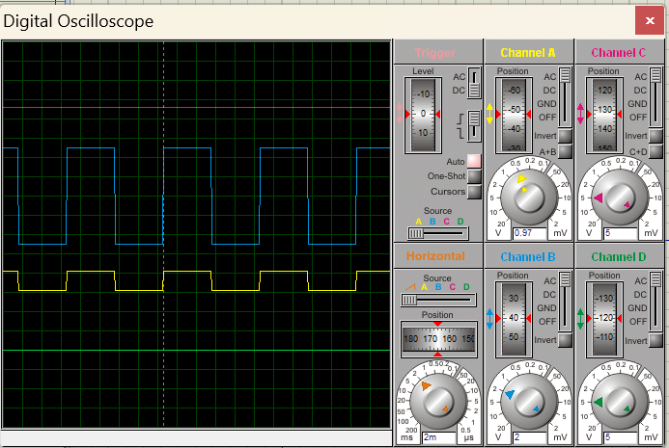
图2.12 同相比例运算电路各关键监测点波形

（3）其他说明
这是由 LM358运算放大器构成的同相比例放大电路，左侧可切换接入直流、正弦、方波信号。R1（1kΩ）、R3（9kΩ）与运放组成负反馈网络，理论放大倍数为 1 + R3/R2=10倍 。±12V 双电源供电保障运放工作，右侧电压表与示波器可观测输出电压及波形，用于验证不同输入信号下的放大效果，是模拟信号调理的基础实验电路，可通过更换电阻调整增益，适配多样信号放大需求 。

2.2.2.3 反相相加法运算电路设计与仿真
（1）设计电路与仿真结果
该电路使用元器件基本特点及参数说明：该电路使用LM358芯片，电源电压为±12V，电阻R1=10kΩ，R2=10kΩ，R3=4.4kΩ，R4=20kΩ。输入电流分别选取直流信号、正弦信号等信号，其他信号可以在属性里调节，对多种信号进行运算处理。
反相加法运算电路及其仿真结果见图2.13。

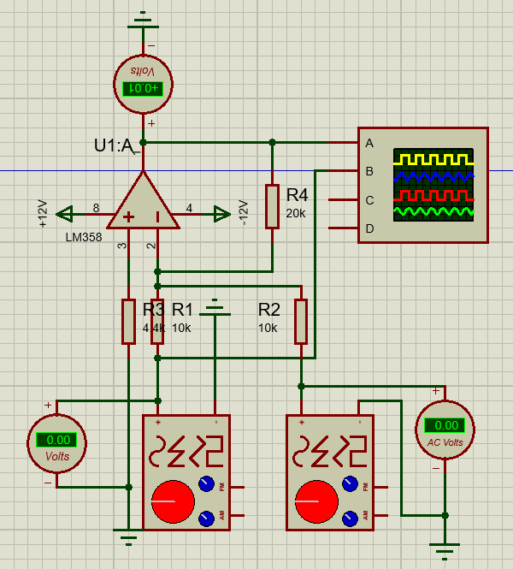
图2.13 反相加法运算电路

（2）电路工作原理分析及关键监测点波形和相关监测值说明
由电工学中所学的知识，借助虚短和虚断原理，推导出公式，可用来计算出反向加法运算电路输出电压
Uo=-(Rf\R1*Ui1+Rf/R2*Ui2)=-(2Ui1+2Ui2)
根据虚短和虚断，可计算得反向加法运算电路输出电压Uo=-(2Ui1+2Ui2)，两个输入均为振幅为1V的正弦波信号。
示波器观测波形为反相加法运算电路的波形图，输出波形振幅大约为-4V，输出波形与输入波形相位相差180，频率与输入信号保持一致，波形光滑无削顶饱和失真。
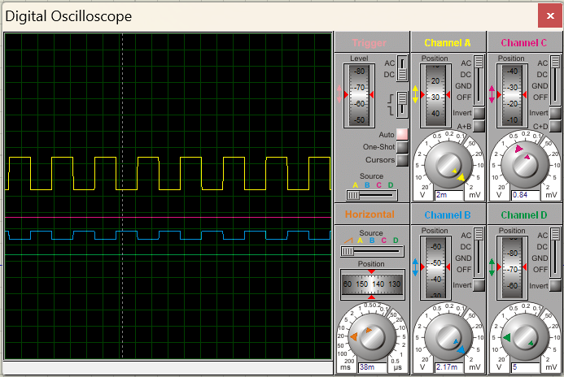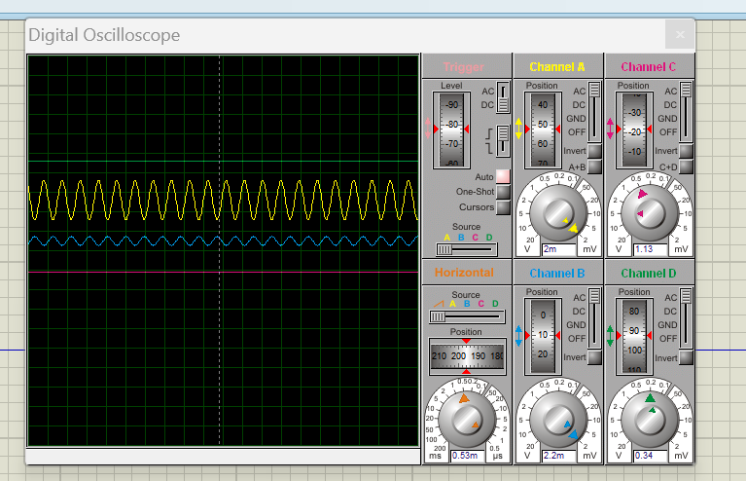

图2.14 反向加法运算电路各关键监测点正弦波形

（3）其他说明
这是基于LM358运放的双路输入反相加法电路，支持多种信号（直流、正弦、方波等）切换输入。Rf构成负反馈网络，通过电阻比值(反馈电阻Rf和R1R2阻值之比）设定放大倍数，±12V 电源保障运放工作。右侧示波器可观测输出电压与波形，用于验证多路信号的放大、叠加处理效果，是模拟信号混合调理的典型实验电路，能灵活适配多样信号运算需求 。

2.2.2.4 同相加法运算电路设计与仿真
（1）设计电路与仿真结果
该电路使用元器件基本特点及参数说明：该电路使用LM358芯片，电源电压为±10V电阻R1=10kΩ，R2=10kΩ，R3=30kΩ，R4=7.5kΩ。输入电流分别选取直流信号、锯齿波等信号，其他信号可以在属性里调节，对多种信号进行运算处理。
同相加法运算电路及其仿真结果见图2.15。

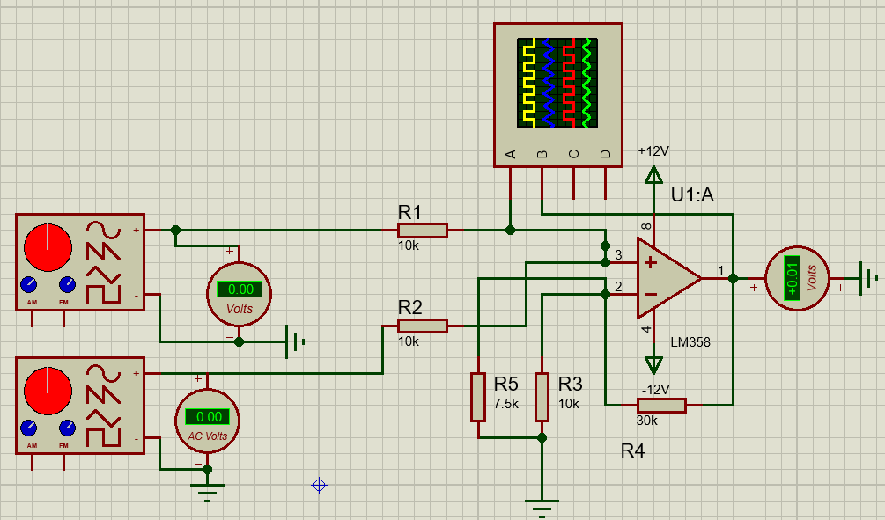
图2.15 同相加法运算电路
（2）电路工作原理分析及关键监测点波形和相关监测值说明
由电工学中所学的知识，借助虚短和虚断原理，推导出同相加法运算电路输出电压公式，可用来计算出同相加法运算电路输出电压Uo=（1+Rf/R1)[Ri2(Ril+Ri2）*Ui1+（Ril+Ri2 Ril）* Ui2)].
本电路取输入电阻Ri1=Ri2=10k，接地电阻R1=10k，反馈电阻Rf=30k，化简得 Uo=2(Ui+Ui2)，两个输入均为振幅1V、频率1kHz的锯齿波。代入幅值计算:Uo=2*(1+1)=4V。
图2.16为同相加法运算电路的波形图，蓝色波形为两路锯齿波叠加后的输入波形，黄色波形为运放输出锯齿波，输出波形振幅大约为4V，输入与输出波形形状、周期完全一致，仅幅值线性放大，无相位反转、无饱和削顶失真。
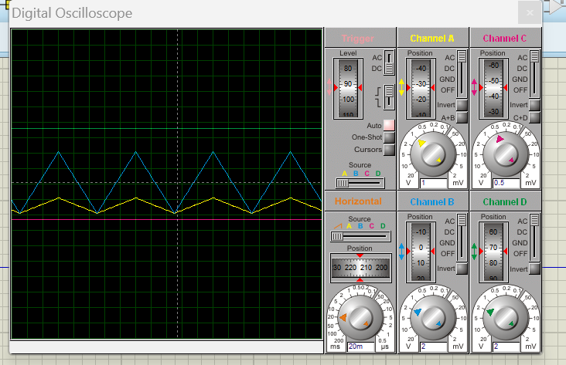
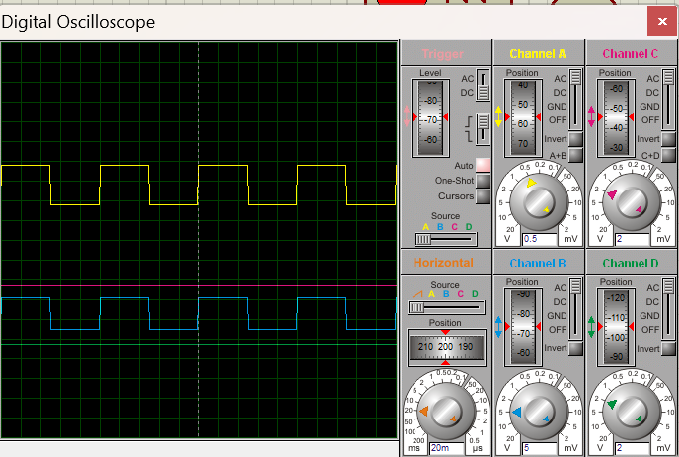
图2.16同向加法运算电路各关键监测点波形

（3）其他说明
这是基于LM358 运放的双路同相输入放大电路，支持多种信号（直流、正弦、方波等）切换输入，负反馈网络依靠30kΩ反馈电阻Rf实现输出到反相输入端的电压回授，搭配10kΩ电阻R1构成完整分压负反馈支路。通过电阻比值设定放大倍数，±12V 电源供电保障运放工作，右侧电压表、示波器可观测输出电压与波形，用于验证多路信号的放大、混合处理效果，是模拟信号运算的典型实验电路，可灵活适配多样信号调理需求 。

2.2.2.5 减法运算电路设计与仿真
（1）设计电路与仿真结果
该电路使用元器件基本特点及参数说明：该电路使用LM358芯片，电源电压为±12V，电阻R1=10kΩ，R2=10kΩ，R3=10kΩ，R4=20kΩ。输入电流分别选取直流信号、正弦信号等信号，其他信号可以在属性里调节，对多种信号进行运算处理。
减法运算电路及其仿真结果见图2.17。

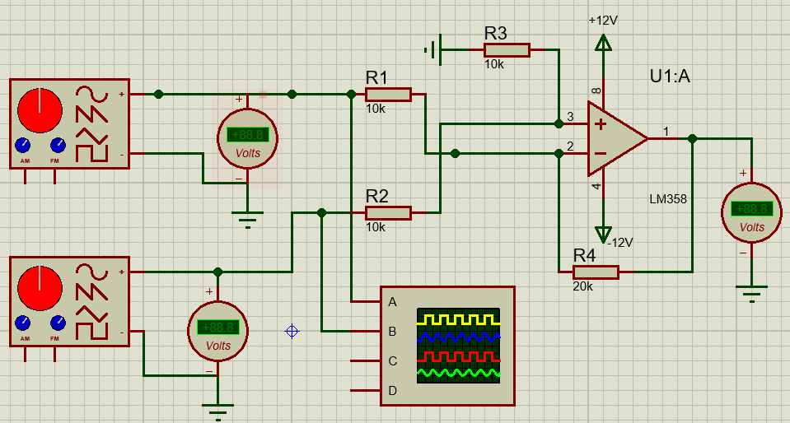
图2.17 减法运算电路
（2）电路工作原理分析及关键监测点波形和相关监测值说明
由电工学中所学的知识，借助虚短和虚断原理，推导出公式，可用来计算出减法运算电路输出电压Uo=R3/R2(V2-V1)，两个输入振幅分别为1V、2V的正弦波。
图2.18为减法运算电路的波形图，输出波形振幅大约为为2V。

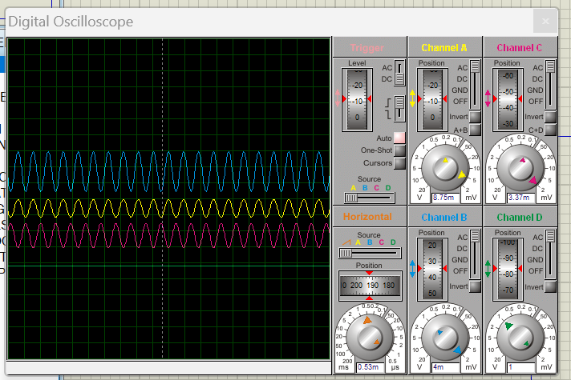

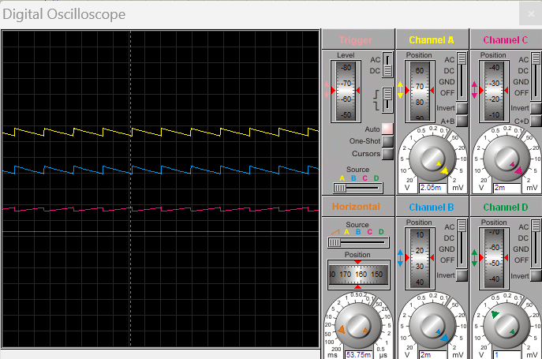图2.18 减法运算电路各关键监测点波形

（3）其他说明
这是基于 LM358运放构建的减法运算电路，通过同相 / 反相输入结构（R1、R2 为输入支路，R4 为反馈、R3为平衡电阻 ），利用运放 “虚短虚断” 特性，实现两路输入信号的差值放大运算。电路支持多种信号（直流、正弦、方波等 ）切换输入，±12V 电源保障运放工作，右侧电压表、示波器可观测输出电压与波形，用于验证减法运算及信号调理效果，是模拟信号差值处理的典型实验电路，可通过调整电阻比值（R3/R2）改变增益。

2.3 数字电路设计与仿真

2.3.1 三人表决电路设计与仿真

2.3.1.1 设计要求
每人有一按键，如果赞同，按键，表示“1”；如不赞同，不按键，表示“0”。表决结果用指示灯表示，多数赞同，灯亮为“1”，反之灯不亮为“0”。
（1）选用74LS系列门电路芯片（通过网络查询芯片型号）；
（2）用LED（LED-REN）指示表决状态；
（3）用交替性按钮（BUTTON）指示按键状态。

2.3.1.2 完成情况
（1）设计电路与仿真结果
设三位投票人的输入信号为A、B、C，最终输出驱动LED的信号为Y。根据多数表决规则，只有满足AB+AC+BC(任意两人及以上赞同)时Y=1。
为适配74LS系列与非门芯片，对表达式做摩根定律变形:Y = AB +AC +BC
电路选用两款芯片实现该逻辑:
74LS00:四组2输入与非门，取其中3个门电路分别生成AB、AC、BC三组中间信号;
74LS10:三组3输入与非门，取其中1个门电路对三组中间信号二次与非运算，还原出AB+AC+BC的表决结果。
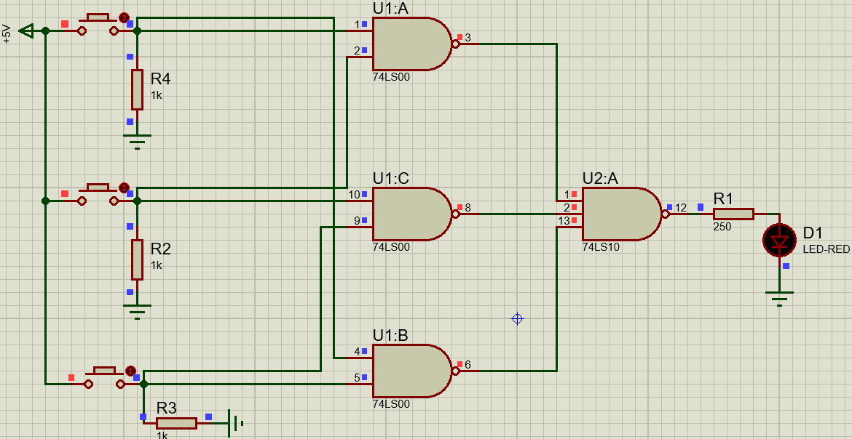
图2.19 三人表决电路
- 电路工作原理分析及关键监测点波形及相关监测值说明
核心逻辑运算模块
U1:A(74LS00):对A、B信号做2输入与非运算，输出AB;
U1:C(74LS00):对A、C信号做2输入与非运算，输出AC;
U1:B(74LS00):对B、C信号做2输入与非运算，输出BC;
U2:A(74LS10):将上述三路中间信号接入3输入与非门，完成AB.AC.BC运算，输出最终表决电平信号。
LED指示输出模块
采用红色LED-REN搭配250Q限流电阻R1:
当表决结果为逻辑1时，门电路输出高电平，电流经限流电阻流入LED，LED导通点亮，代表表决通过;当表决结果为逻辑0时，门电路输出低电平，回路无有效电流，LED熄灭，代表表决未通过;
限流电阻可以限制回路电流，避免LED因过流烧毁。
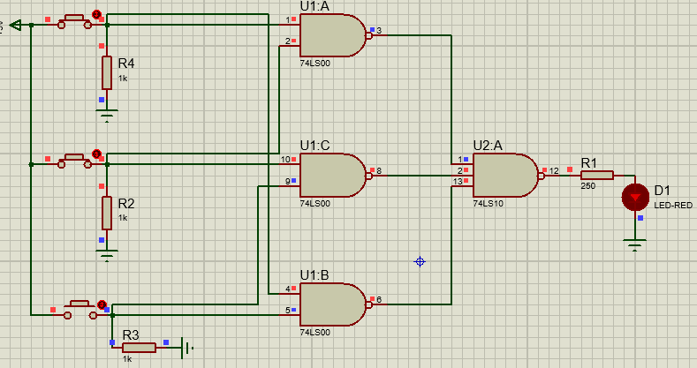
图2.20 A、B同意

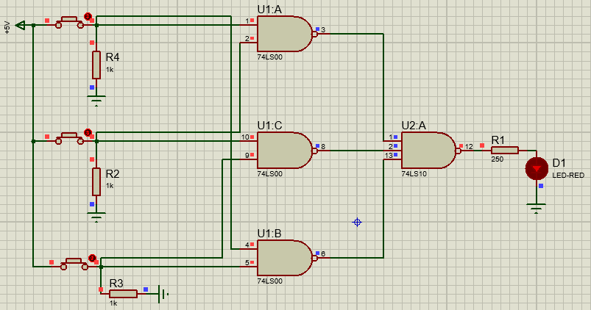
图2.21 A、B、C都同意

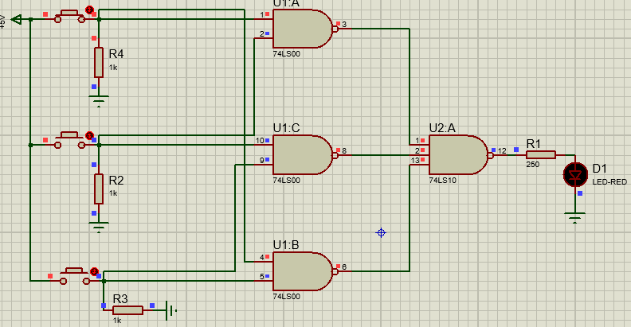
图2.22 A、B、C只有一人同意同意或都不同意

（3）其他说明
当仅有0人或1人按下按键时，任意两人组合的与运算结果均为0，最终输出低电平，LED不亮;当有2人或3人按下按键时，至少一组两两与运算结果为1，经过两级与非逻辑后输出高电平，LED点亮，严格实现多数赞同则表决通过的功能。

2.3.2 七段译码电路显示电路设计与仿真

2.3.2.1 设计要求
要求以二进制输入0~9是其中某一个数字后，可以在7段数码管上以十进制显示该数字。
（1）7段共阳数码管仿真模型：7SEG-COM-ANC；
（2）译码器芯片：74LS247；
（3）拨位开关：DISPSW_4；
（4）供电电源：+9V；
（5）在报告中以截图形式记录不少于5位数字显示状态，并对电路原理进行分析。

2.3.2.2 完成情况
（1）设计电路与仿真结果
本电路使用4路拨位开关输入0~9对应的8421 BCD二进制码，经74LS247共阳七段译码器驱动共阳极数码管，实现二进制编码转十进制数字显示，器件、供电遵循设计要求。七段译码电路显示电路电路见图2.26。

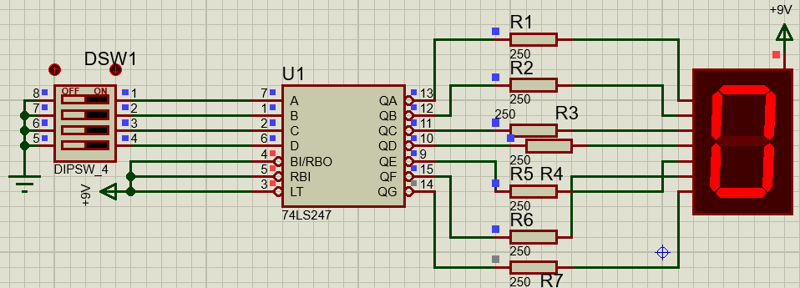
图2.23 七段译码电路显示电路

（2）电路工作原理分析及关键监测点波形及相关监测值说明
此电路是数字显示系统，4位拨码开关 DSW1 输入 4 位二进制 BCD 码，74LS247 译码器将其转换为七段数码管驱动信号，因数码管为共阳极，译码器输出低电平有效，最终控制数码管显示对应数字，通过改变拨码状态输入不同 BCD 码，实现 0 - 9 数字显示，完成“编码 - 译码 - 显示”流程 。译码器负责接收输入的二进制代码，将其转换为对应的七段数码管显示信号，七段数码管由七个LED灯组成，分别代表数字或字符的不同部分，译码器根据输入的二进制代码控制这七个LED灯的亮灭状态，从而显示出对应的数字或字符。

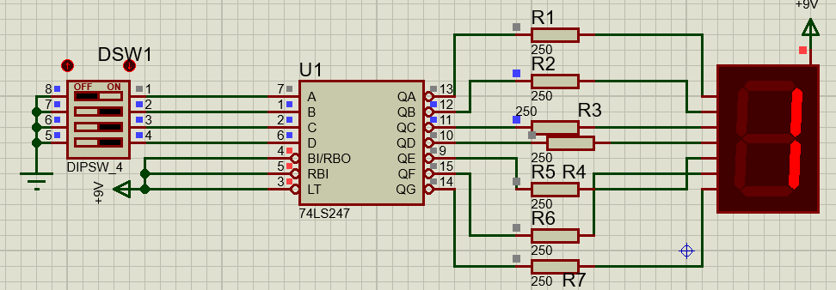

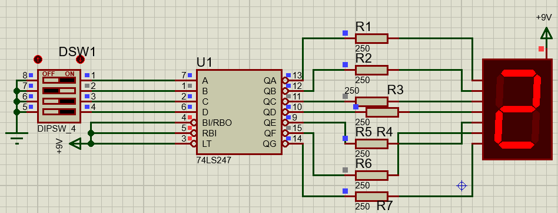
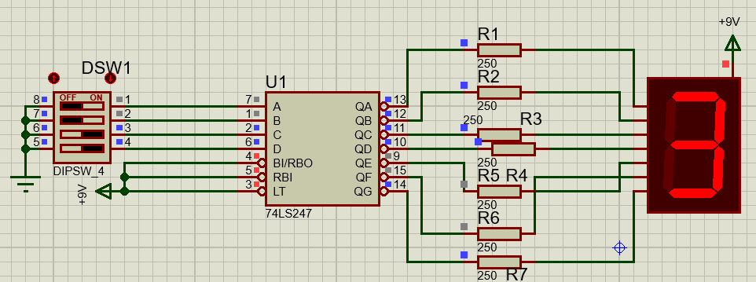
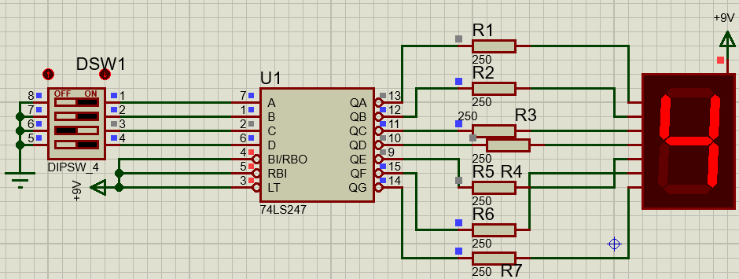

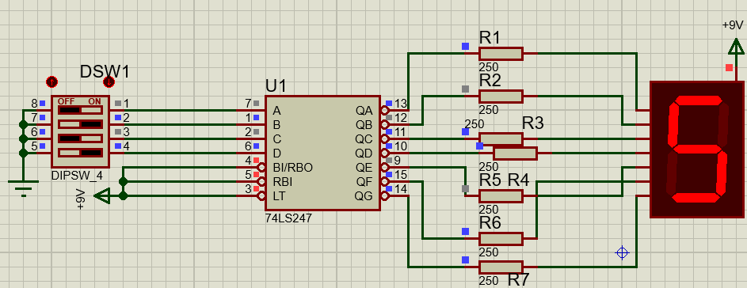

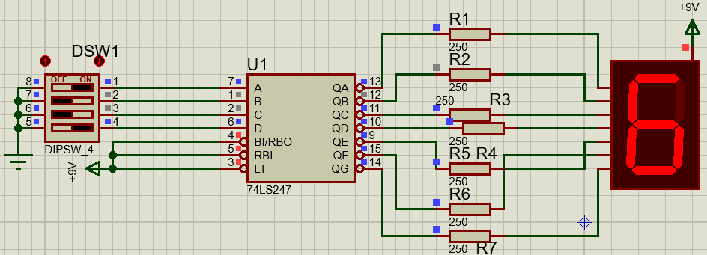
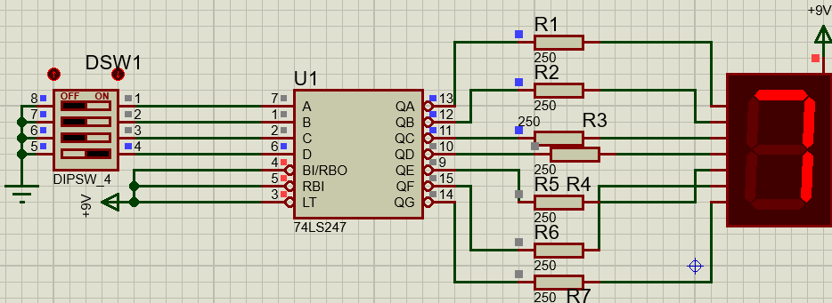
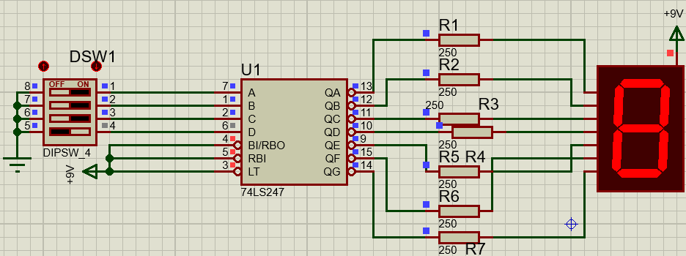
图2.24 数码管分别显示为0-8

（3）其他说明
本电路以74LS247译码芯片为核心，搭配共阳极数码管、拨码输入开关与限流保护电阻，搭建标准BCD七段显示系统。利用74LS247低电平输出特性匹配共阳数码管驱动逻辑，控制引脚统一接高电平简化电路功能，限流电阻保障器件安全，+9V数码管供电满足题目硬件规范，能够稳定完成0~9二进制编码到十进制数字的译码显示功能。

三、综合电路设计与仿真

3.1 函数信号发生器电路设计与仿真

3.1.1 设计要求
设计一款函数信号发生器电路，该电路能自动生成频率在一定范围内连续可调的正弦波、三角波及方波电压信号，要求如下：
（1）优先选用前序设计中用的芯片，也可以选用其他仿真软件中能查到的芯片；
（2）要求用示波器显示三种波形；
（3）以截图方式在报告中记录三种不同频率下的三种波形，并对电路进行分析说明。

3.1.2 完成情况

3.1.2.1 设计电路与仿真结果

本函数信号发生器以NE555定时器为核心，搭配RC充放电回路、电阻分压网络、RC滤波正弦波转换电路，可同时输出方波、三角波、正弦波三种连续可调频率波形。整体电路分为三大功能模块：555多谐振荡方波产生模块、RC充放电三角波转换模块、多级RC滤波正弦波整形模块。

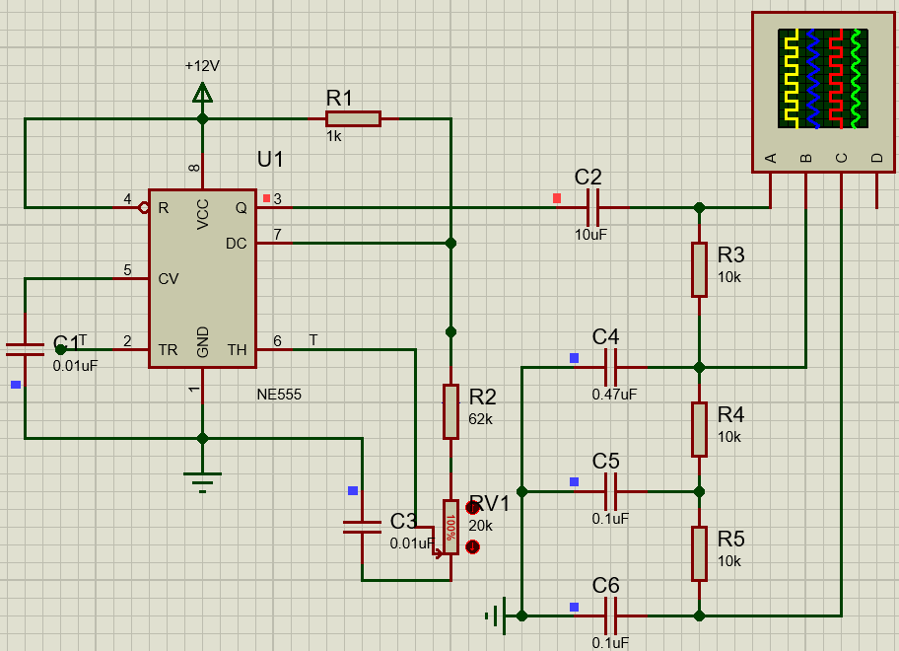
图3.1 函数信号发生器电路图

3.1.2.2电路工作原理分析及关键监测点波形及相关监测值说明
以NE555定时器为核心搭建多谐振荡电路产生可调频方波，电路中R2、可调电位器RV1与电容C3构成RC充放电回路，通过调节RV1改变时间常数实现输出频率连续可调，C1用于稳定芯片内部阈值电压、R1起到输出限流保护作用；方波经C2隔直后输入R3构成的RC积分回路，将阶跃电压转换为三角波，三角波再经由R4、C4、R5、C5、C6组成的多级RC低通滤波网络滤除高次谐波，最终整形输出正弦波，三路波形可分别接入示波器通道同步观测，通过调整电位器即可获取不同频率下的三类输出波形。示波器三路通道分别采集方波、三角波、正弦波，可同步观测同频率下三种波形；改变电位器阻值，能记录不同频率下的波形变化。以下图为函数信号发生器输出两种不同频率下的两种波形。

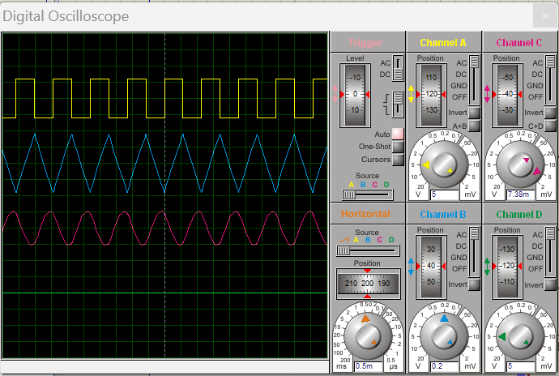
图3.2 函数信号发生器输出波形1

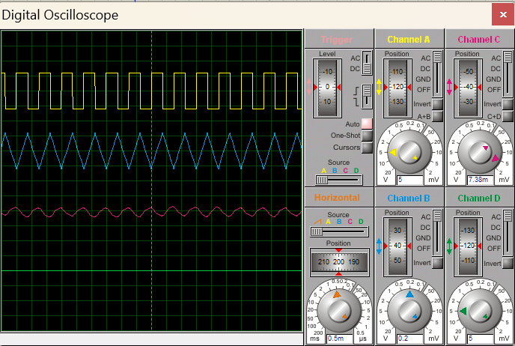
图3.3 函数信号发生器输出波形2

3.1.2.3 其他说明
仿真时供电电源需稳定设置为+12V，错接、反接NE555电源引脚会导致芯片失效；调节电位器RV1改变频率时幅度不宜骤调，避免高频下正弦波形失真加剧；示波器各通道接线需区分三路波形输出端，接地端统一共地，否则会出现波形偏移、杂波干扰；电路电容电阻参数不可随意大幅替换，RC积分与滤波网络参数失衡会造成三角波线性变差、正弦波毛刺严重；截图记录波形前需调整示波器时基、电压档位，保证波形完整清晰；隔直电容C2不可省略，否则方波直流分量会破坏积分电路正常工作。

3.2 流水灯电路设计与仿真

3.2.1 设计要求
要求使用555和4017芯片及电阻、电容、电位器、LED等元件完成“流水灯”电路设计，该电路可通过调整电位器阻值，改变流水灯循环点亮时间。
在报告中以截图形式记录流水灯循环动作状态，并对电路原理进行分析。

3.2.2 完成情况

3.2.2.1 设计电路与仿真结果

NE555通过阻容充放电产生连续方波时钟信号，调节电位器可改变充放电时间，从而改变输出脉冲频率，实现流水灯速度可调。产生的方波信号输入至CD4017的时钟引脚。CD4017为十进制计数器，每接收一个时钟上升沿，输出高电平向后移位一次，使十个输出端依次轮流输出高电平。对应LED依次导通点亮，自动循环往复，形成单向流水灯效果。电路中限流电阻保护LED，复位电容保证上电从第一盏灯开始正常启动。

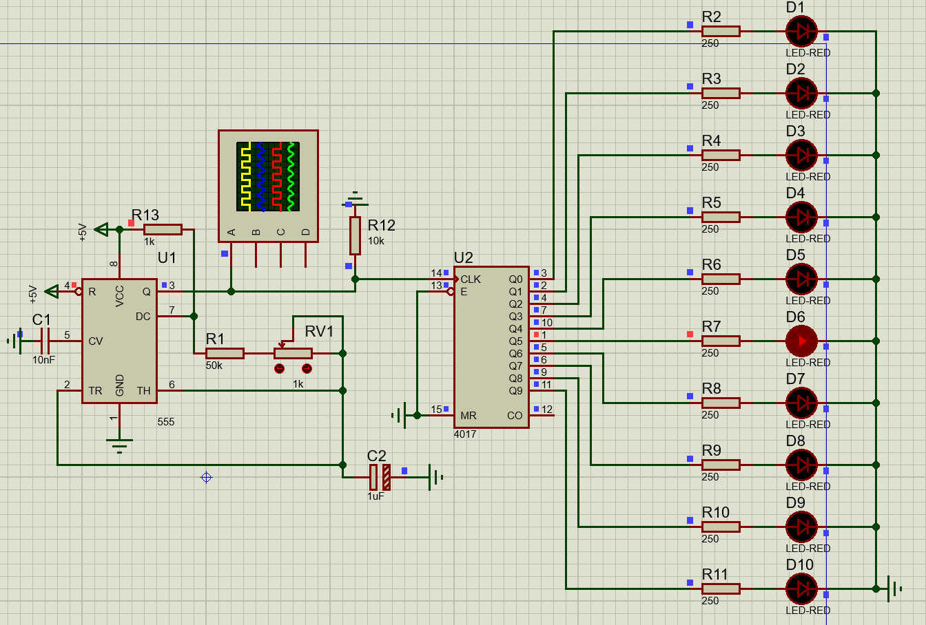
图3.4流水灯设计电路图

3.2.2.2电路工作原理分析及关键监测点波形及相关监测值说明

示波器采集波形为555输出的方波时钟波形，波形规整、高低电平分明，无明显抖动与失真。高电平接近5V、低电平接近0V，符合CMOS芯片标准逻辑电平，可稳定触发CD4017计数。波形周期决定流水灯速度：周期越大，灯光切换越慢；周期越小，灯光切换越快。稳定的方波保证了LED移位均匀、流水效果连续无跳变。
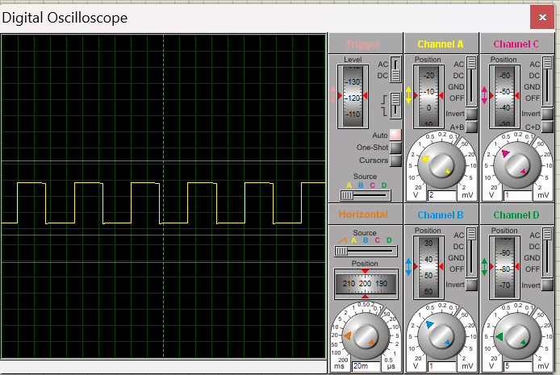图3.5 555多谐振荡器输出波形图

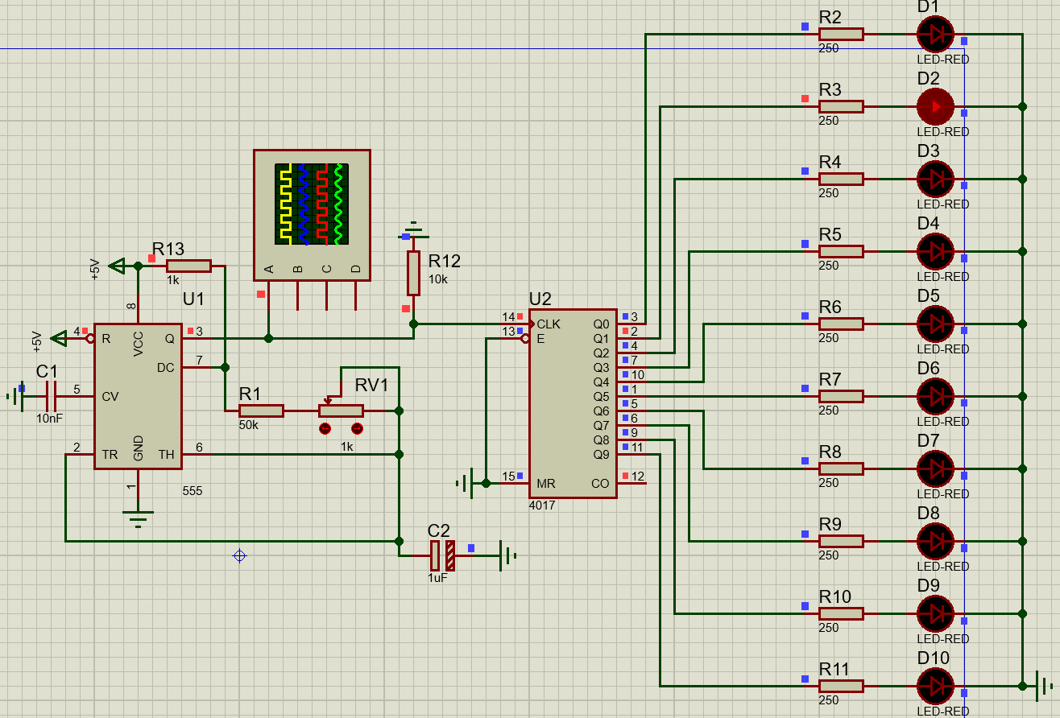
图3.6 流水灯循坏图像

3.2.2.2 其他说明
本次流水灯电路设设计阶段匹配阻容参数与限流电阻阻值，保证555振荡电路起振稳定、LED工作电流正常，避免参数不当造成波形失真。设计搭建电路时需严格按照芯片引脚定义规范接线，正确配置电阻、电容、电位器等元器件参数，保证555振荡电路和CD4017计数电路正常工作，避免参数设置错误、线路错接导致电路不起振、流水灯工作异常或波形失真。仿真调试过程中，需循序渐进调整电位器参数，观察灯光变化与示波器波形变化，禁止随意改动核心器件参数；读取波形数据时，需确保仪器接线正确，减少仿真杂波干扰，保证实验数据真实有效。

四、三十进制计数器

4.1 应用场景及设计要求

4.1.1 应用场景
该两片74LS160级联构成的三十进制计数器，可实现00~29循环计数，适用于各类定时、计量类数字控制系统。小型场景可用于教室30分钟倒计时计时器、竞赛30秒抢答计时、流水线工件30件产量统计；工业场景可搭配传感器完成每30次动作触发一次外设（传送带30个物料分拣、小型电机30圈启停控制）；教学实训中可作为数字电子课程多级十进制计数器、任意进制改模的典型演示电路，直观展示同步级联、反馈清零逻辑与数码管译码显示原理。

4.1.2 设计要求
1. 采用两片同步十进制计数器74LS160同步级联，搭建三十进制计数电路，计数范围00~29，计数到29后下一个时钟脉冲自动清零回到00循环；
2. 使用74LS00二输入与非门构建反馈清零逻辑，检测计数30（高位0011、低位0000，即U2 D1=1、U1 D1=1）产生清零信号；
3. 搭配两位共阴极七段数码管实时同步显示当前计数值；
4. 外部DCLOCK时钟源提供连续方波脉冲作为计数触发信号。
所需主要元器件: 74LS160同步十进制计数器×2、74LS00二输入四与非门×1、两位共阴极七段数码管、直流时钟激励源DCLOCK.

4.2 完成情况
4.2.1设计电路与仿真结果
两片74LS160同步级联，共用时钟实现同步计数，U1为个位、U2为十位；计数至30（十位Q1、个位Q1同时为高）时，74LS00与非门输出低电平送入两片芯片异步清零端，使计数循环00~29；计数器输出直接驱动两位数码管实时显示数值。
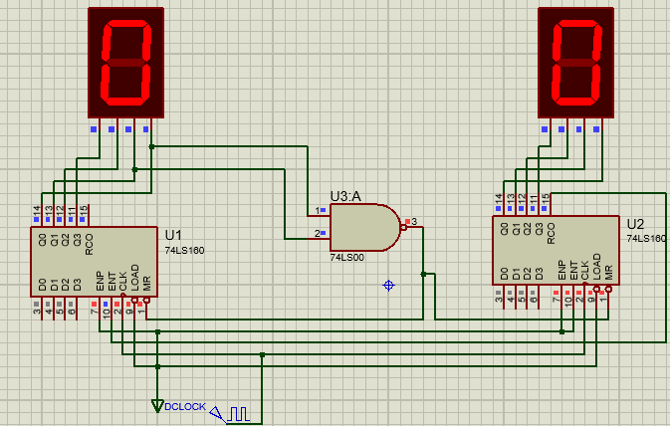

图4.1 三十进制计数器电路设计图

4.2.2电路工作原理分析及关键监测点波形及相关监测值说明

仿真通电初始状态下，两片74LS160输出均为低电平，数码管稳定显示数字00；接入DCLOCK时钟脉冲后，个位U1从0依次递增至9，个位计满9时进位同步触发十位U2加1，数码管同步切换为10、11直至29；当计数到29后下一个时钟脉冲到来，电路瞬间产生30的编码电平，74LS00与非门输出低电平触发MR异步清零，数码管立刻跳回00并重新循环，全程00~29区间数值均可稳定停留显示，30仅为极短暂过渡状态不会稳定出现；仿真过程中观测各引脚电平，ENT、ENP持续高电平、LOAD保持高电平。
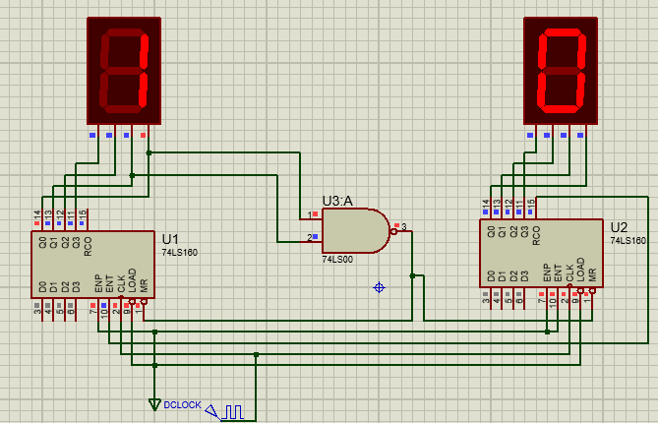

图4.2 关键监测点1

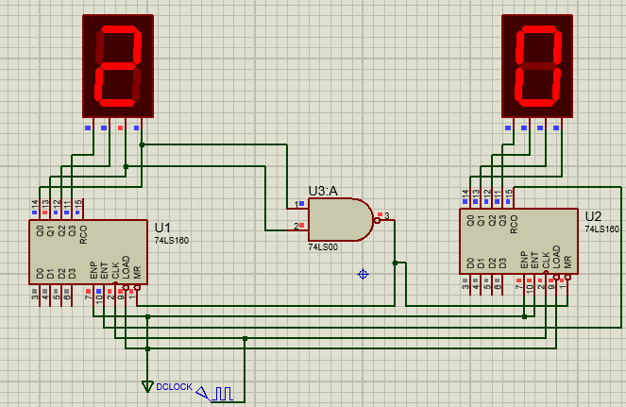

图4.3 关键监测点2

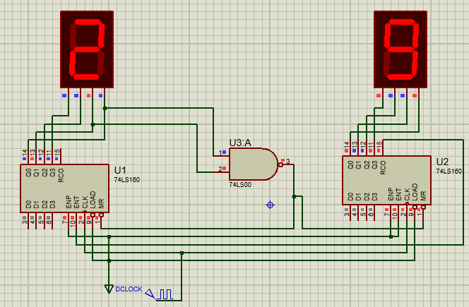

图4.4 关键监测点3

4.2.3 其他说明
实物搭建使用时，需将74LS160、74LS00全部芯片的VCC接稳定5V直流电源、GND统一共地，闲置输入引脚不能悬空，要接高电平或地避免电平紊乱；数码管每一段引脚必须串联220Ω限流电阻，防止过大电流烧毁发光段；芯片电源端就近并联0.1μF去耦电容，减弱电源杂波干扰，避免出现误清零、跳数；接线区分同步时钟线路，两片计数器CLK引脚需同步接入同一脉冲信号，导线排布尽量缩短、减少交叉降低干扰；调试时先单独检测电源、清零逻辑电平，再接入时钟脉冲测试计数循环，同时避免带电插拔芯片、导线，防止静电击穿逻辑器件。

五、实践总结
一、实践任务完成概况
本次专业综合实践我依托电路仿真软件完成了基础电路、综合电路、自主创新项目三大模块全部设计与仿真任务，涉及内容覆盖直流稳压电源、模拟运算电路、基础数字电路、函数信号发生器、流水灯电路以及自主创新电路电路设计工作，全部项目按设计要求完成仿真验证，各项电路波形、电压监测数据、逻辑输出均达到预期指标。整体实践完成了原理图绘制、元件参数选型、仿真波形观测、数据记录与原理分析。
二、实践过程遇到的问题与对应解决办法
在实践中我遇到了诸多问题，如数字逻辑电路逻辑输出错误、数码管不亮、函数发生器、流水灯时序波形紊乱、信号发生器波形频率不稳定等。通过网上查阅资料，询问同学，调整电路接线方式和参数，逐步实现了信号发生、波形仿真、LED 动态显示功能，一步一步修改最后达成设计要求。
三、分工合作
我们先一个人主要研究一个模块，再一起讨论，最后独自设计电路，对于遇到的问题一起解决。主要分工如下：
我最先负责模拟电路设计与仿真。利用给定的芯片和电压设计电路，调整实现方波，正弦波，三角波的转换与实现；叶嘉旗主要负责直流稳压电源设计与仿真和函数信号发生器设计；胡静怡负责了流水灯电路设计和数字电路设计。我们讨论交换了想法后，开始自己设计电路，遇到了许多问题，我们一起讨论解决，也会相互对比仿真结果，增进了我们的独立思考和协作能力，进步与友谊并存。
四、实践体会
通过这门课，我初步学会了理论和仿真相结合。课堂上学的运放公式、整流稳压原理、数字逻辑布尔式仅停留在纸面，本次通过亲手搭建电路、观测示波器波形、对比理论计算值与仿真实测值，直观理解电路参数变化对输出结果的影响。以前抽象的增益、纹波、时序脉冲、逻辑电平概念，通过波形可视化变得易懂，真正掌握模拟、数字电路的底层工作逻辑。其次，我养成了规范电路设计、排错调试的工程思维。
一开始实践中频繁出现接线、参数、器件匹配类故障的问题。在自己的探索和同学的帮助下，我学会了先计算理论参数再选型元件，布线时分清电源、地、信号支路；故障排查不再盲目改动线路，采用分段隔离、单点监测的思路逐级定位问题，锻炼了电路调试、故障分析的工程实操能力，建立严谨的电子设计思维。对我提升最大的是软件仿真工具实操。探索过程中我掌握了电路仿真软件原理图绘制、元件库调用、示波器 / 电压表等虚拟仪器使用方法，能够独立完成波形截图、数据记录、原理文字分析；同步规范完成每个项目的设计说明、结果记录，学会标准化撰写电路设计文档，契合电子工程行业设计文档规范要求。最后也锻炼了我的自主创新与综合知识运用能力。在自主创新项目中我自主确定应用场景、整合电源、运放、时序电路多模块知识独立完成设计，不再局限于课本固定例题，学会从实际需求出发拆解电路功能、组合不同基础电路，提升知识迁移、创新设计的综合能力。
四、对综合实践课程的意见与建议
本课程优点明显。体系分层合理，从基础电源、运放到数字逻辑，再到综合信号电路、自主创新项目，难度循序渐进，符合由浅入深的学习规律，能循序渐进巩固电路知识点。采用仿真软件开展实践，无硬件耗材损耗，可反复修改电路调试，降低实践门槛，直观观测电路内部波形，弥补实体硬件实验观测难的短板。课程设置自主创新项目，不局限固定例题，给予了自主设计空间，有效锻炼综合运用与创新设计能力，区别于单纯验证型实验。
在改进建议上，希望增加课前预习指导与案例预习素材。部分复杂综合电路课前缺少拆解式预习资料，初次上手搭建耗时较长。建议课前发放简化电路拆解案例、核心参数计算例题，提前理清电路核心模块，提升课堂实践效率。实践前，详细讲解软件操作、电路调试、故障排查逻辑的教学。

五、总结
本次电子电路专业综合实践中我完整完成了全部基础、综合、创新电路设计仿真任务，在电路搭建、波形调试、故障排查、创新设计等方面收获显著。过程中遇到的电压失真、逻辑错误、波形紊乱等各类问题，通过理论复盘、分段调试、参数修正逐一解决，打通了理论知识与工程仿真实践的壁垒。同时清晰认识到自身在电路参数估算、复杂时序电路设计上仍存在不足，后续会加强电路综合设计练习。我将在未来持续练习，增强自身技能。

致 谢
完成本次电子电路综合设计实训报告，回望整个设计调试阶段，心中满是收获。从基础直流电路搭建、运算放大电路调试，到数字逻辑电路设计与整体系统仿真，全程独立完成图纸绘制、元件选型与仿真测试，一步步实操让我夯实了电路理论基础，真切领会到理论依托实践、实践印证理论的学习真谛。
感谢同学一路以来的互助协作。实训期间我们互相帮助完成模块设计，各自独立钻研电路难点，遇到解决不了的故障便集中交流探讨，互相分享仿真技巧与调试经验，遇知识盲区共同查阅资料、线上学习补充，高效推进了整套电路设计任务，也让我深刻懂得团队沟通、分工协作的价值。
此次电路实训是一次宝贵的成长历练，不仅熟练掌握了模拟、数字电路的设计与仿真方法，更锻炼了独立排查故障、综合解决工程问题的思维。这段实训积累的经验与实操能力，会成为今后专业学习、工程实践路上珍贵的积淀。

